Odešel jsem s úsměvem na rtech.
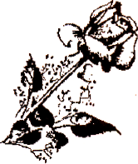

S bolestí v srdci oznamujeme všem příbuzným a známým, že zemřel náš drahý
pan
JUDr. Jiří Linhart
Zemřel 23. března 2008 ve věku 86 let.

Zádušní mše za zemřelého se koná 3. dubna 2008 v 16.30 hodin v kostele sv. Antonína na Strossmayerově náměstí v Holešovicích.
170 00 Praha 7, Veverkova 12
Jménem rodiny:
Irena
manželka
Lucie
dcera
Barbora
vnučka
Václav
zeť
Za projevy soustrasti předem děkujeme.

